**Ćwiczenie : Instalacja, podstawowa konfiguracja serwera DHCP**

Ćwiczenie ma na celu :

- instalację serwera DHCP

- podstawową konfigurację serwera DHCP

- ustalenie zakresu dostępnych adresów w sieci wewnętrznej

- prześledzenie działania serwera DHCP

***!!! Podczas wykonywania poniższych zadań umieść w sprawozdaniu zrzuty ekranowe potwierdzające wykonanie zadań wraz z odpowiednimi wyjaśnieniami.***

Do ćwiczenia potrzebne są dwie maszyny wirtualne : Ubuntu serwer i ubuntu klient.

**1. Przygotowanie maszyny wirtualnej : Ubuntu -servwe:**

1. Przed przystąpieniem do ćwiczenia sprawdź czy ustawienie maszyny wirtualnej pozwala na dostęp do Internetu, jeżeli ustawienia są niezgodne wykonaj konfigurację pierwszej karty sieciowej według instrukcji. **Drugą kartę wyłącz.** Następnie uruchom Ubuntu server.

**Adapter 1 - enp0s3**



**Adapter 2 - wyłączony**

1. Po uruchomieniu Ubuntu podaj **login**: ubuntu **Password**: 1234

Wpisz sudo -s **Password**: 1234



**2 . Instalacja oprogramowania serwera DHCP**

1. Zainstaluj oprogramowanie serwera DHCP: apt install isc-dhcp-server
2. Wyłącz maszynę, przestaw ustawienie karty sieciowej na **sieć wewnętrzną**.
3. Przestaw adres IP serwera, enp0s3 **na statyczny**: 10.0.0.15 . Otwórz plik, który opisuje interfejsy sieciowe /etc/netplan/01- netcfg.yaml

Ustaw wpisy w tym pliku:

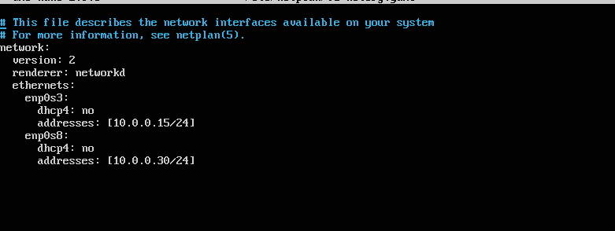

1. Jeżeli dokonałeś zmian zastosuj ustawienia : root@dlp: # netplan apply



**3. Konfiguracja oprogramowania serwera DHCP**

1. Korzystając z programu mc przejrzyj zawartość katalogu /etc/default/

i odszukaj plik konfiguracyjny : isc-dhcp-server . Otwórz ten plik w edytorze mc i przejrzyj zawartość . W pliku tym wszystkie wiersze rozpoczynają się od znaku # , co oznacza, że stanowią komentarz i są nieaktywne. Uaktywnij wiersze (usuń #) opisujące DHCP dla IPv4, zgodnie z poniższym widokiem :

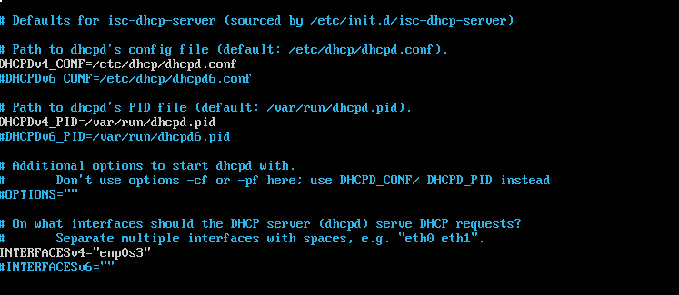

Zapisz plik w nowej konfiguracji.

1. Korzystając z programu mc przejrzyj zawartość katalogu /etc/dhcp/

i odszukaj plik konfiguracyjny : dhcpd.conf . Otwórz ten plik w edytorze mc i przejrzyj zawartość .

Jest to długi plik w którym ponownie wszystkie wiersze rozpoczynają się od znaku # , co oznacza, że stanowią komentarz i są nieaktywne. Odszukaj i uaktywnij wiersze przedstawione na poniższych zrzutach ekranowych (usuń # i w części wierszy wpisz parametry sieci wewnętrznej w wierszach zaznaczonych na biało):

I. Ustawiamy tzw. **lease-time** , czyli czas dzierżawy adresu IP, po którym terminal wysyła ponownie zapytanie do serwera DHCP

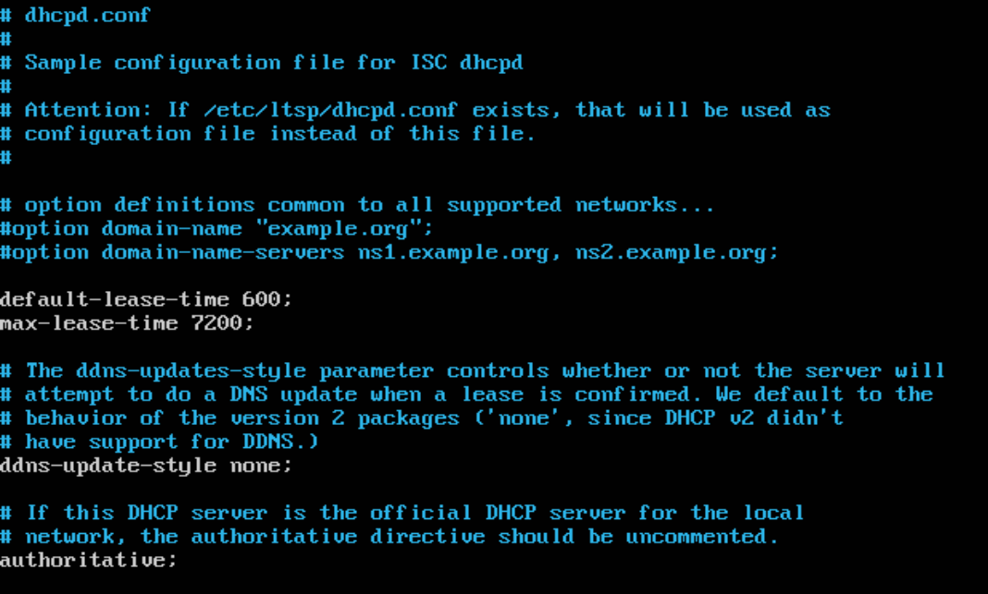

II. Tutaj wpisujemy parametry naszej sieci wewnętrznej oraz zakres adresów

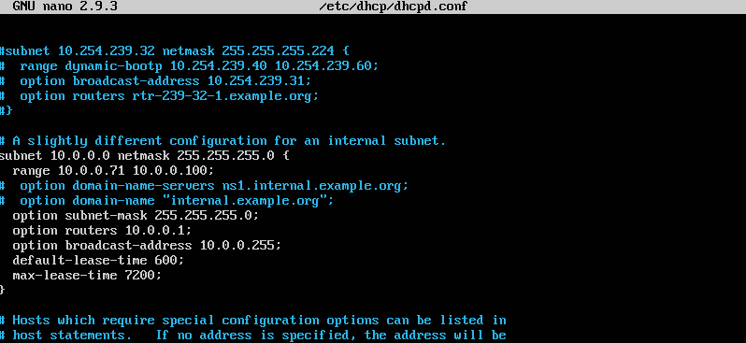

1. Wykonaj operację **ifconfig by** sprawdzić czy adres IP serwera jest statyczny w sieci wewnętrznej

* systemctl stop isc-dhcp-server ( jeśli wcześniej było włączone )
* systemctl start isc-dhcp-server
* systemctl status isc-dhcp-server

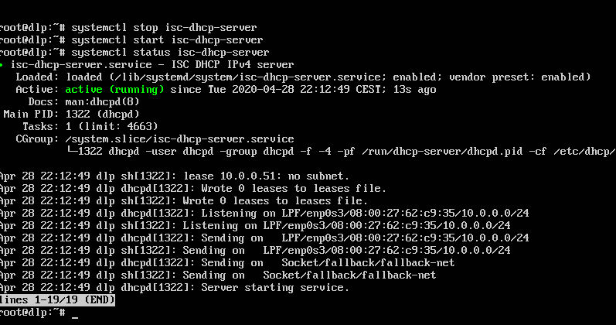

Zielony komunikat active (running) potwierdza, że dhcp działa.

**4. Sprawdzenie działania serwera DHCP**

1. Skonfiguruj terminal Ubuntu (bolek) tak by działał w **sieci wewnętrznej** . W pliku:

/etc/netplan/01-network-manager-all.yaml

ustaw aktywne : "dhcp4: yes"

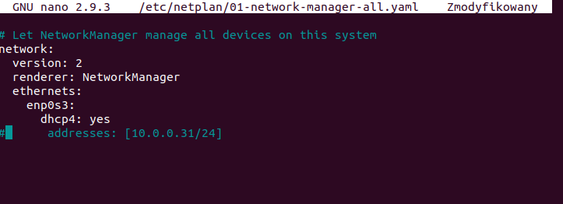

1. Zastosuj zmiany : netplan apply
2. Zrestartuj Ubuntu-bolek i sprawdź adres IP za pomoca operacji ifconfig. Adres ten powinien znajdowac się w zakresie ustalonym w pliku dhcpd.conf w punkcie 3.b, czyli pomiędzy

10.0.0.71 i 10.0.0.100

1. Zmień zakres adresów w pliku dhcpd.conf i ponownie zrestartuj teminal. Sprawdż czy adres IP zmienił się zgodnie ze zmianą zakresu.

**5. Sprawdzenie działania serwera DHCP z poziomu terminala z systemem Windows 10**

1. Skonfiguruj terminal Windows tak, by działał w sieci wewnętrznej
2. Włącz DHCP

Panel sterowania-> Sieć i internet->Centrum sieci i udostępniania-> Ethernet-> Właściwości -> protokół internetowy IPv4 -> Właściwości ->

zaznacz : "Uzyskaj IP automatycznie" oraz "Uzyskaj adres servera DNS automatycznie"

1. Zapisz zmiany i zrestartuj komputer.
2. Wykonaj w cmd operacje ifconfig /all i tym samym sprawdź działanie DHCP